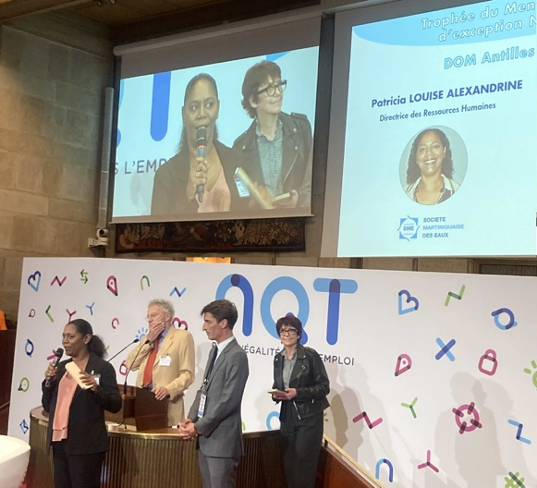
©SME

SUEZ outre-mer - Nos Quartiers ont du Talent : la Société Martiniquaise des Eaux reçoit le Trophée du Mentor régional d’exception

Véritable facilitateur d’insertion professionnelle, NQT est engagé pour l’égalité des chances depuis plus de 15 ans. Il accompagne les jeunes hauts diplômés issus de milieux modestes vers un emploi, une alternance ou la création d’entreprise.
Représentée par sa directrice des ressources humaines, Patricia Louise-Alexandrine, mentor NQT, la Société Martiniquaise des Eaux (SME, filiale de SUEZ) est partenaire de ce dispositif depuis 7 ans et souhaite par cet engagement soutenir l’égalité des chances sur son territoire.

Patricia Louise-Alexandrine a reçu en novembre le Trophée du Mentor régional d’exception NQT 2023 en reconnaissance de son engagement et de son implication en tant que mentor pour les jeunes de Martinique. « En sept années de collaboration fructueuse, nous avons eu le privilège de contribuer à l'insertion professionnelle de près de 80 % de jeunes particulièrement motivés. Nous sommes déterminés à poursuivre notre engagement envers la jeunesse et à continuer d'œuvrer ensemble pour un avenir professionnel radieux et rempli de réussites ».

Retrouvez l'intégralité de l'interview sur Outremers 360
https://outremers360.com/bassin-atlantique-appli/nqt-2023-patricia-louise-alexandrine-directrice-des-ressources-humaines-de-la-societe-martiniquaise-des-eaux-recoit-le-trophee-de-mentor-regional-dexception

